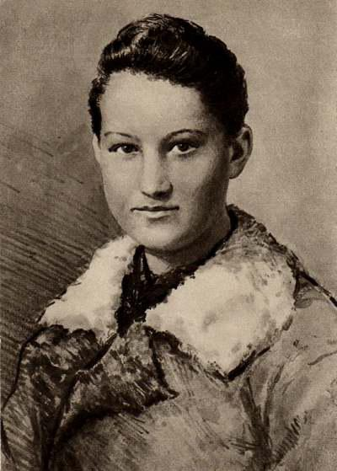
Бессмертный подвиг Зои Космодемьянской
29 ноября 2021 года является трагической датой в истории России, ведь 80 лет назад в этот день фашистами была казнена Зоя Анатольевна Космодемьянская, участник диверсионно-разведывательной группы штаба Западного фронта.
В октябре 1941 года Зоя добровольно стала бойцом диверсионно-разведывательной части № 9903 штаба Западного фронта. Обучение было очень коротким. Уже 4 ноября Зоя с товарищами начала выполнять задания за линией фронта. В ходе очередной операции в тылу врага, девушка была схвачена фашистами. Настоящего имени на допросе она так и не назвала, сказала, что зовут ее Таней. 29 ноября 1941 года Зоя Космодемьянская была повешена оккупантами. Перед смертью она произнесла гордую фразу, затем ставшую знаменитой: «Нас сто семьдесят миллионов, всех не перевешаете!»
Указом Президиума Верховного Совета СССР от 16 февраля 1942 года за мужество и героизм, проявленные в борьбе с немецкими фашистами Космодемьянской Зое Анатольевне, первой из женщин во время Великой Отечественной войны, было присвоено звание Героя Советского Союза посмертно.
Юбилею подвига Зои Космодемьянской были посвящены уроки памяти, классные часы, библиотечные часы, проводимые в школе с 25 по 30 ноября 2021года.

